Довідка
про результати проведення самооцінювання
освітньої діяльності за напрямом
«Педагогічна діяльність педагогічних працівників»
за 2023/2024 навчальний рік
у Блажівському ліцеї Рокитнівської селищної ради

Самооцінювання освітньої діяльності за напрямом «Педагогічна діяльність педагогічних працівників» здійснювалось за 2023/2024 навчальний рік. Термін проведення самооцінювання за напрямом січень-лютий 2024 року.
Для здійснення самооцінювання на платформі EvaluEd було завантажено та заповнено 10 анкет для педагогічних працівників, 40 анкет для батьків, 50 анкет для учня/учениці (віком від 14 років), 1 онлайн форма вивчення документації, 1 опитувальник для заступника керівника закладу освіти, 5 форм спостереження за проведенням навчальних занять.
Залучено до опитування учнів 9-11 класів, батьків, директора та заступника директора ліцею, педагогів. Відвідано 15 уроків.
Загальний результат за напрямком 3 «Педагогічна діяльність педагогічних працівників» – 3,56 - ДОСТАТНІЙ РІВЕНЬ. Узагальнені результати напряму за чотирма вимогами представлені у таблиці 1.
Таблиця 1

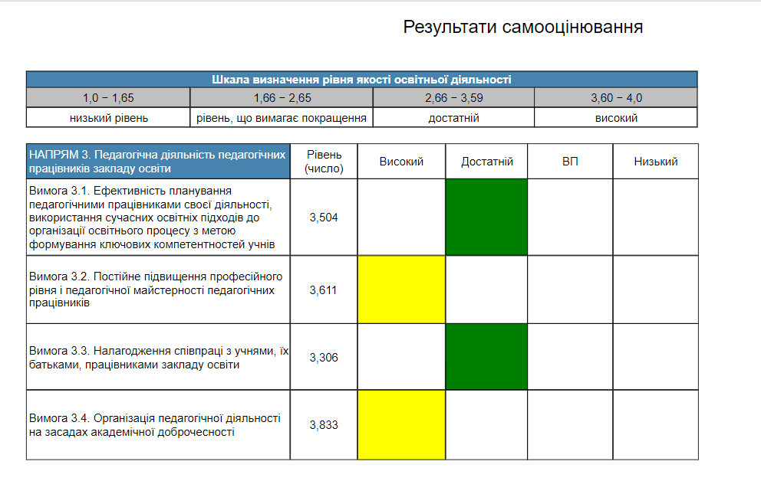

Вимога 3.1. Ефективність планування педагогічними працівниками своєї діяльності, використання сучасних освітніх підходів до організації освітнього процесу з метою формування ключових компетентностей учнів

Середній бал за вимогою 3.1. – 3,5 ДОСТАТНІЙ

Узагальнені результати вимогою 3.1 представлені у таблиці 2.
Таблиця 2

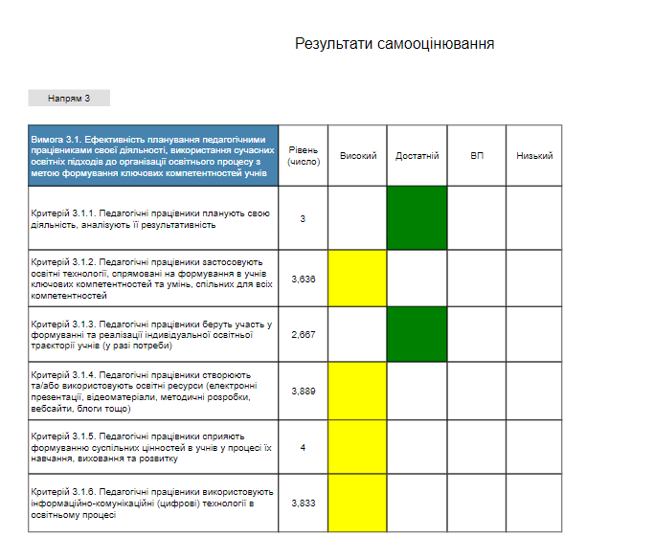

3.1.1. Педагогічні працівники планують свою діяльність, аналізують її результативність.
Під час анкетування 80% педагогів ліцею зазначили, що розробляють календарно-тематичне планування на основі навчальної програми з предмету, рекомендованої МОНУ, удосконалюють його та вносять корекцію відповідно до підготовки та засвоєння учнями навчального матеріалу та технічного забезпечення.
40% вказав, що використовує друковані КТП, що пропонують фахові педагогічні видання, не змінюючи їх.
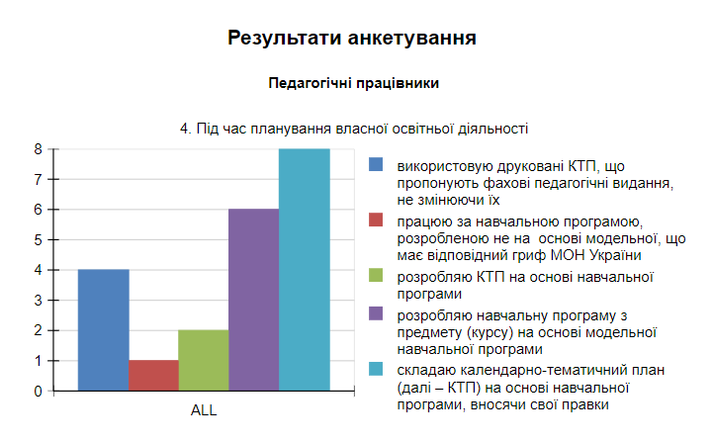

Усі педагоги ліцею аналізують виконання КТП наприкінці І семестру та навчального року. Вносять корективи, враховуючи теми, визначені для подолання освітніх втрат.

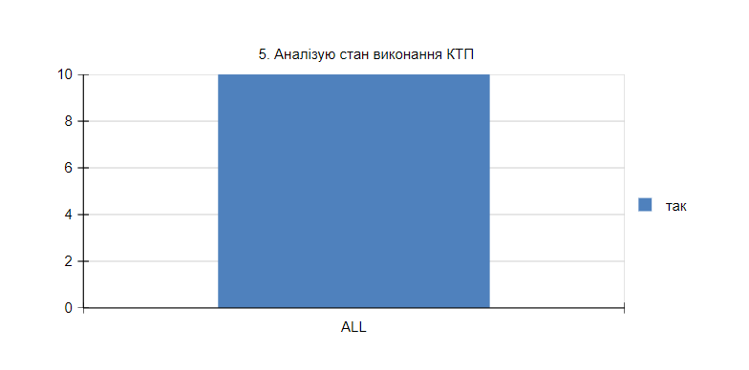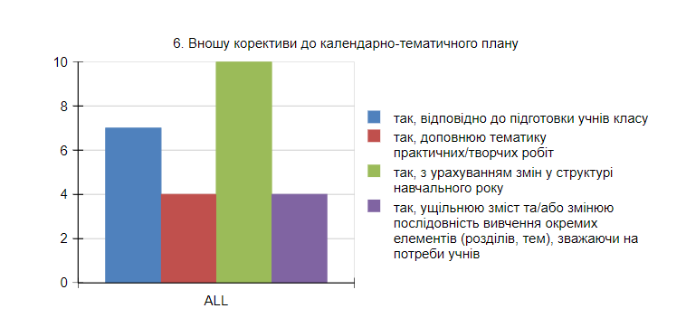

Під час складання календарно-тематичного планування більшість педагогів ліцею керуються рекомендаціями Міністерства освіти і науки України 70%, 30% використовують власний досвід, 60% беруть до уваги зразки, що пропонуються фаховими виданнями, 20% розробки з інтернет-сайтів і блогів.

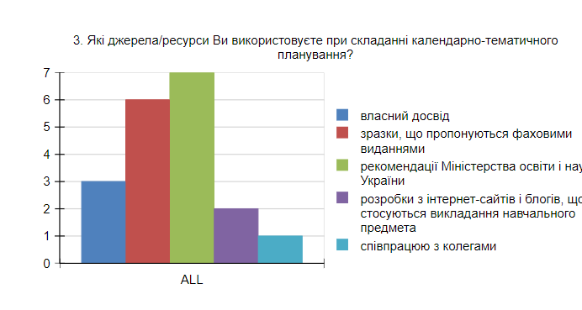
Серед слабких сторін слід відзначити, що не завжди зміст календарно-тематичного планування відповідає очікуваним результатам навчально-пізнавальної діяльності учнів.

Середній бал за критерієм 3.1.1. – 3 ДОСТАТНІЙ

Критерій 3.1.2. Педагогічні працівники застосовують освітні технології, спрямовані на формування в учнів ключових компетентностей та умінь, спільних для всіх компетентностей

Під час проведення самоаналізу за напрямом 3 було відвідано уроки у 2-11 класах. Кількість відвіданих уроків – 15. Здійснено спостереження та аналіз діяльності кожного педагога ліцею з таких предметів (таблиця 3).
Таблиця 3
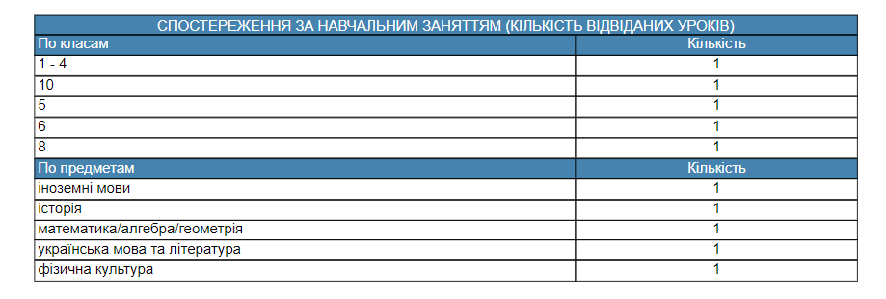

Під час відвідування навчальних онлайн занять спостерігалось активне застосування педагогами елементів особистісно-зорієнтованого навчання (100%), проблемного навчання (80%), педагогіки партнерства (40%), ігрові (60%) та проєктні (20%), інформаційно-комунікаційні (60%) технології навчання (представлено у таблиці 4), спрямованих на формування педагогами в учнів таких ключових компетентностей, як: спілкування державною мовою, навчання впродовж життя, математична грамотність, екологічна та інформаційна компетентності, громадянська, соціальна, культурна компетентності та інші.
Таблиця 4

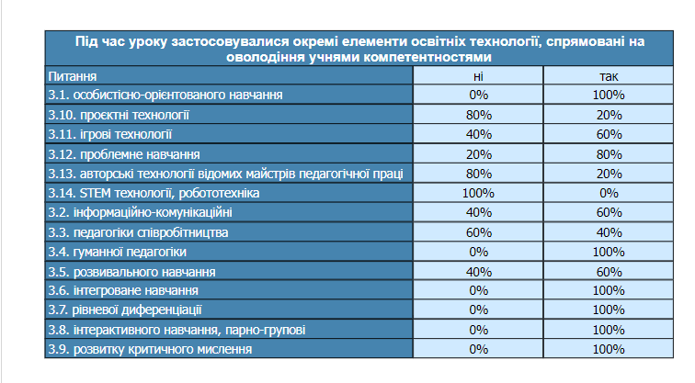
Водночас аналіз відвіданих онлайн занять показав, що під час формування і розвитку ключових компетентностей на уроках: педагоги формують компетентнтності у межах лише однієї освітньої галузі 30%, 70% застосовують форми і методи роботи, спрямовані на розвиток і формування компетентностей, що виходять за межі однієї освітньої галузі.

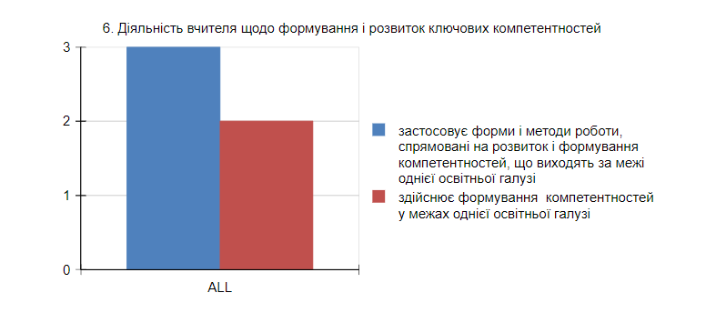

Переважна більшість вчителів під час проведення навчальних занять надавали перевагу груповим формам роботи на уроці (80%), а також проводилась робота в парах (80%) та фронтальна робота (100%). Окремим учням були надані індивідуальні завдання (таблиця 5).
Таблиця 5
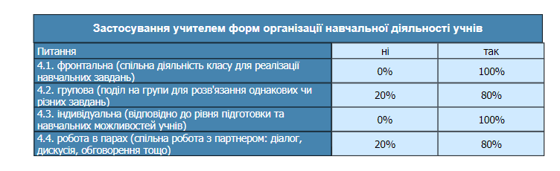

Під час спостереження за навчальними заняттями було виявлено, що урізноманітнюючи форми та методи роботи, усі педагоги спрямовували свою діяльність на формування і розвиток в учнів наскрізних умінь та навичок, зокрема: уміння розв’язувати проблеми, аргументувати прийняті рішення, висловлювати власну думку усно та письмово, адекватно реагувати на критику, досягати поставлених цілей (таблиця 6).
Таблиця 6
обґрунтувати, презентувати та аргументувати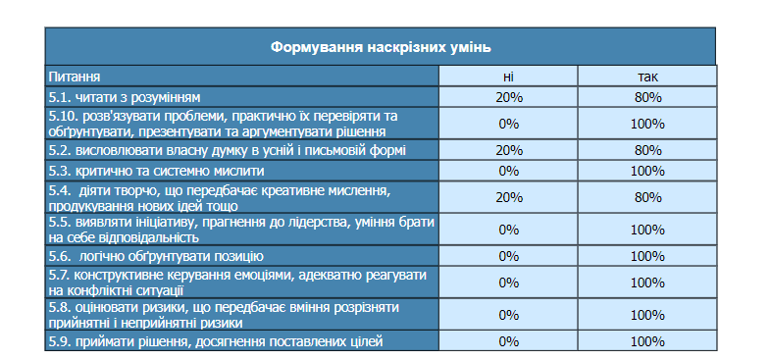
Під час анкетування педагогічних працівників ліцею було виявлено, що 80% з них часто застосовують репродуктивний метод відтворення матеріалу, лише іноді (60%) спрямовують учнів на творче застосування отриманих на уроках знань та вмінь. 80 % педагогів активно використовують метод проблемного викладу матеріалу та пояснювально-ілюстративний метод (таблиця 7).
Таблиця 7
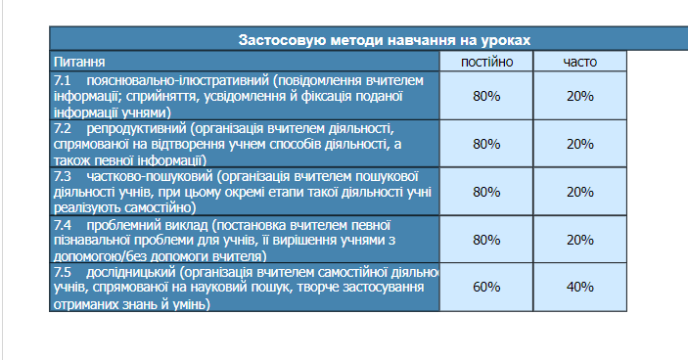

Середній бал за критерієм 3.1.2. – 3,636 ВИСОКИЙ

Критерій 3.1.3. Педагогічні працівники беруть участь у формуванні та реалізації індивідуальної освітньої траєкторії учнів (у разі потреби)

Під час вивчення документації закладу виявлено, що рішенням педагогічної ради ухвалюються індивідуальні програми розвитку учнів, які знаходяться на індивідуальному навчанні (педагогічний патронаж), для них розроблені індивідуальні навчальні плани (протоколи засідань педагогічних рад в наявності).
Водночас, більшість вчителів закладу мають змогу простежувати індивідуальну освітню траєкторію учнів та корегувати її шляхом спостереження за учнями на уроках, проведення консультацій з урахуванням темпу навчання, здібностей та індивідуальних особливостей кожного учня, складають завдання, перевіряють роботи, надають консультації, проводять оцінювання навчальних досягнень тощо.
Під час анкетування педагогічних працівників ліцею виявлено такі способи формування індивідуальної освітньої траєкторії учнів, зазначені на діаграмі.
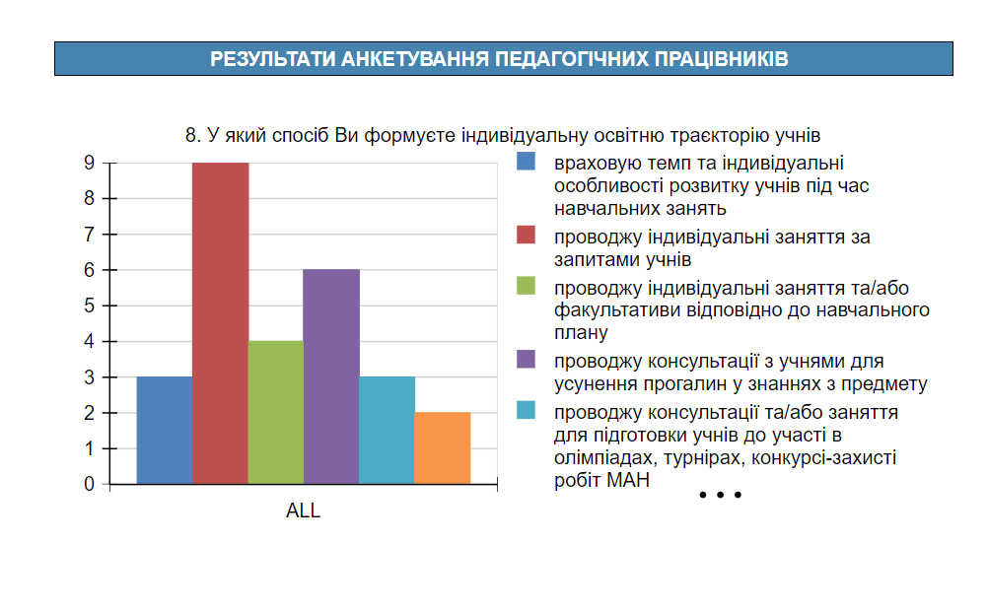

Середній бал за критерієм 3.1.3. – 2,667 ВИСОКИЙ

Критерій 3.1.4. Педагогічні працівники створюють та/або використовують освітні ресурси (електронні презентації, відеоматеріали, методичні розробки, вебсайти, блоги тощо).
У 2023/2024 навчальному році освітній процес у ліцеї організовано за змішаною формою навчання і заняття проводяться з використанням технологій дистанційного навчання в синхронному та асинхронному режимах. Учителі активно використовують додаток Googlemeet для проведення онлайн (синхронних) занять. Завдання, відеоматеріали надаються учням у Viber (для уроків в асинхронному режимі).
Використання інформаційно-комунікаційний технологій в освітньому процесі спонукає педагогів до активного пошуку та створення власних методичних, презентаційних та відеоматеріалів до кожного уроку теми.
Під час спостереженням за навчальними заняттями було відзначено використання педагогами електронних презентацій майже на кожному уроці (70%), відеоматеріалу (50%), онлайн сервіси (50%) тощо. Результати спостереження у таблиці 8.
Таблиця 8

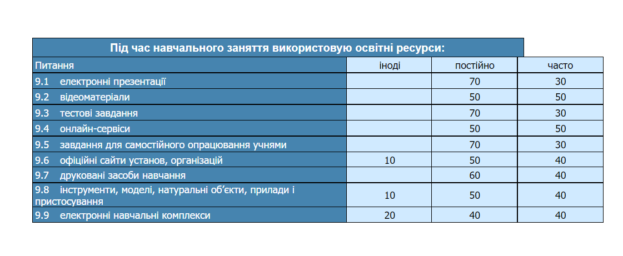

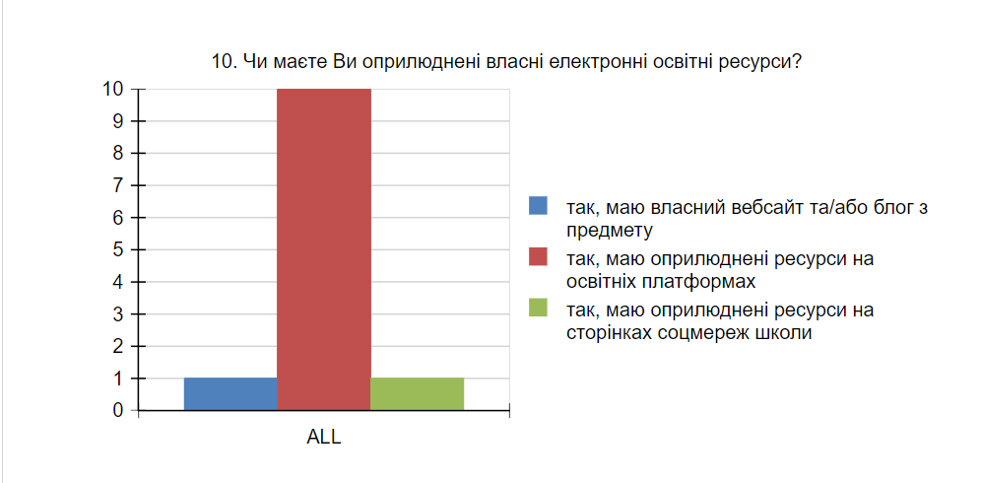
Водночас за результатами анкетування педагогів за напрямом 3 з’ясовано, що у частини учителів не повністю сформовані навички впевненого використання офісних програм. Хоча 70% поширюють свій досвід роботи (матеріали) на освітніх онлайн платформах «Всеосвіта», «На Урок» тощо.

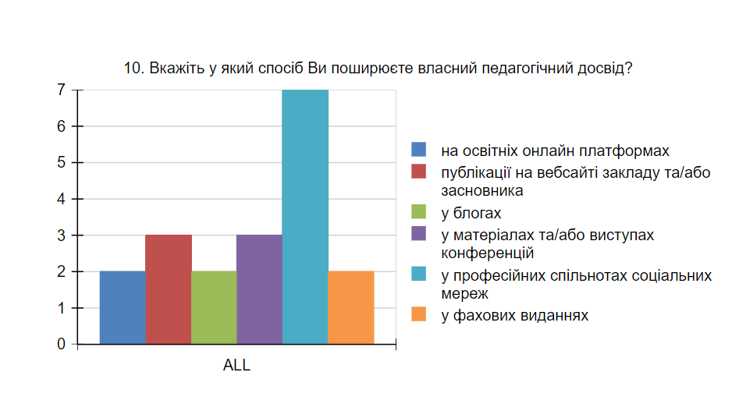

Середній бал за критерієм 3.1.4. – 3,889 ВИСОКИЙ

Критерій 3.1.5. Педагогічні працівники сприяють формуванню суспільних цінностей в учнів у процесі їх навчання, виховання та розвитку

Під час проведення навчальних занять 100% вчителів спрямовують зміст навчального матеріалу на виховання в учнів патріотизму, поваги до державної мови, культури, законів, на формування громадянської позиції. 100% вчителів розвивають в учнів загальнолюдські та суспільні цінності (відповідальність, толерантність, екологічну свідомість, повагу до праці), а також розвивають в учнів навички співпраці та культуру командної роботи (таблиця 9).
Таблиця 9
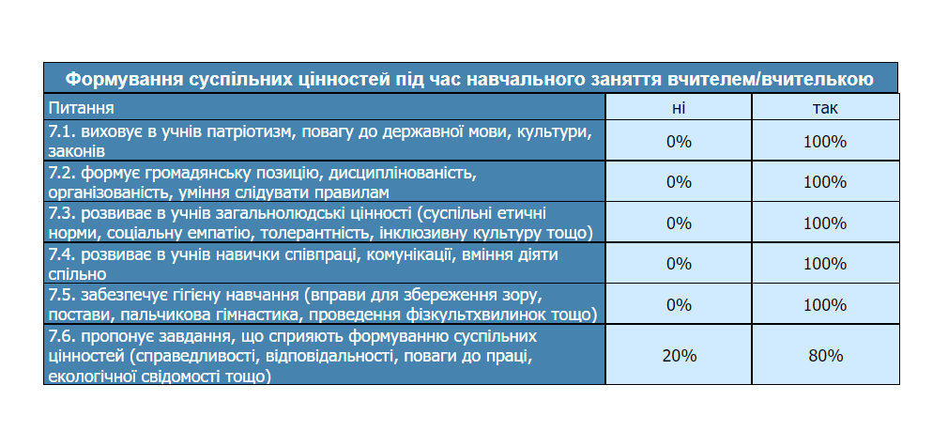

Середній бал за критерієм 3.1.5. – 4 ВИСОКИЙ

Критерій 3.1.6. Педагогічні працівники використовують інформаційно-комунікаційні (цифрові) технології в освітньому процесі

Під час проведення занять 60% педагогічні працівники використовують інформаційно-комунікаційні (цифрові) технології в освітньому процесі. Слід відзначити, що у 40% не було доцільно використовувати електронні освітні ресурси. (таблиця 10).

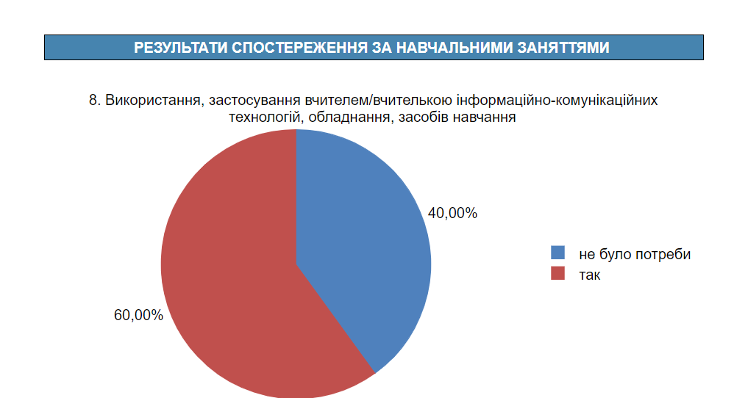
Таблиця 10

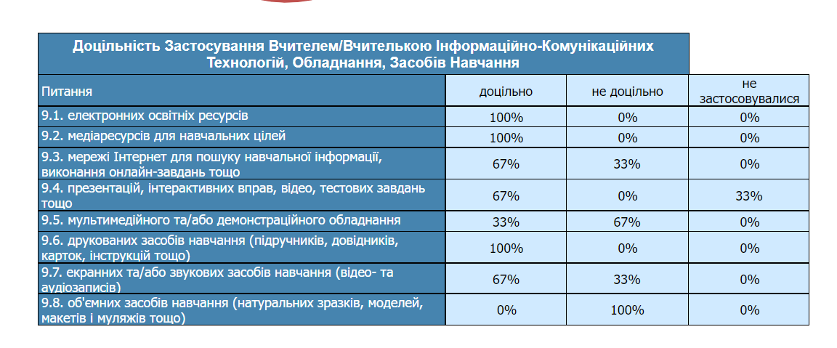
Під час анкетування педагоги також зазначають постійне використання цифрових технологій під час підготовки та проведення уроків, заповнення сторінок електронного класного журналу та ведення власного блогу (таблиця 11).
Таблиця 11

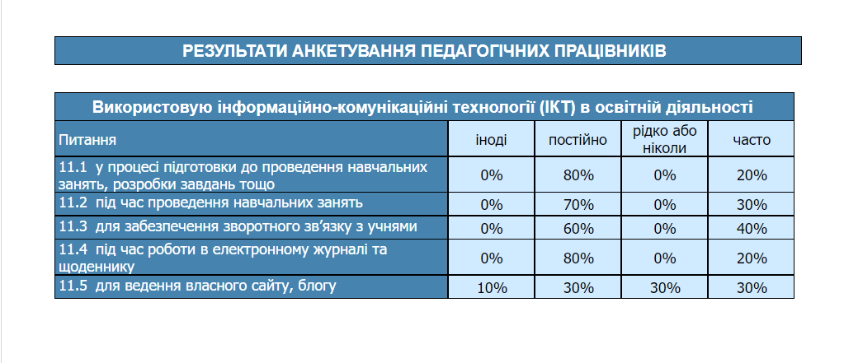

Середній бал за критерієм 3.1.6. – 3,833 ВИСОКИЙ

Вимога 3.2. Постійне підвищення професійного рівня і педагогічної майстерності педагогічних працівників

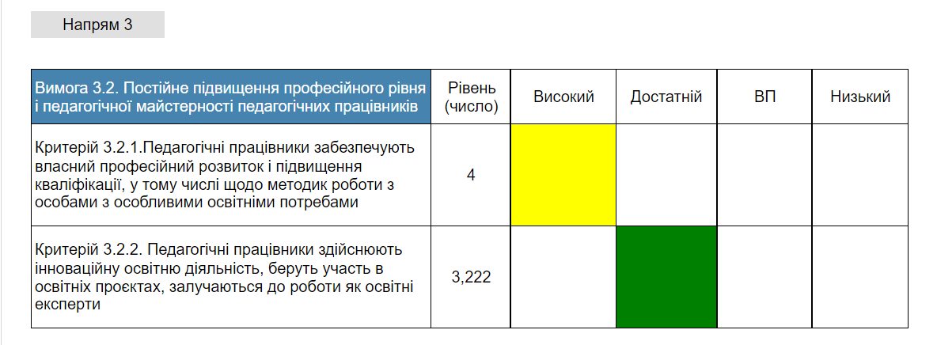

Середній бал за вимогою 3.2. – 3,611 ВИСОКИЙ

Критерій 3.2.1. Педагогічні працівники сприяють формуванню, забезпечують власний професійний розвиток і підвищення кваліфікації, у тому числі щодо методик роботи з дітьми з особливими освітніми потребами

З метою мотивації та сприяння професійному розвитку педагогічних працівників, на основі наданих учителями індивідуальних планів підвищення кваліфікації до 25 грудня 2023 року адміністрацією ліцею складено, доведено до відома колективу, висвітлений на сайті закладу Річний план проходження курсів підвищення кваліфікації (на 2024 рік). У ньому передбачено особистий вибір форм та видів прохождення підвищення кваліфікації, а також вибір суб’єктів надання таких послуг.
За наслідками анкетування виявлені такі напрямки та тематика професійного зростання: 40% педагоги обирають використання ІКТ, 50% методичне забезпечення викладання предметів, 40% - форми організації освітнього процесу, 40% педагогів обирають безпечне освітнє середовище, 30% психологічні аспекти роботи з дітьми, інклюзивне навчання, законодавче забезпечення освітнього процесу.
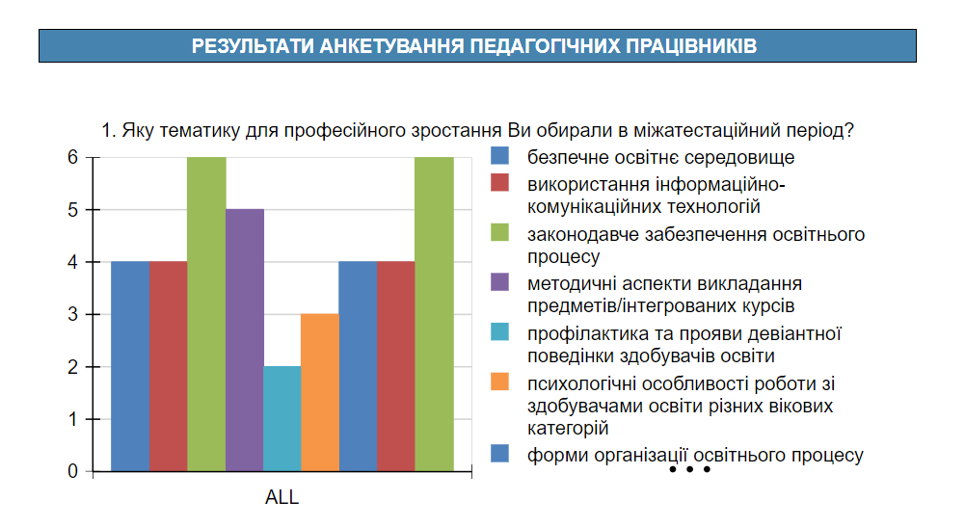

Під час проведення анкетування вчителі закладу зазначили, що для професійного зростання обирали такі освітні заходи, як: онлайн курси – 40%; 40% - вебінари, 90% методичні семінари, 10% майстер класи та тренінги; 40% - конференції.

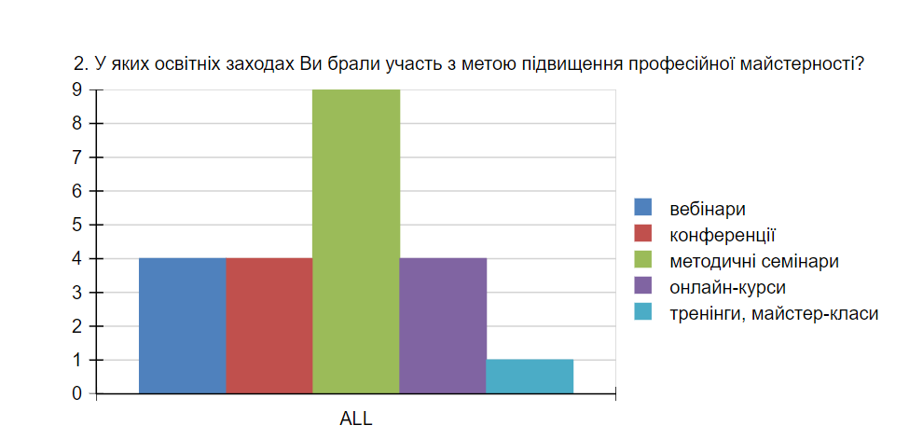

Усі сертифікати з підвищення кваліфікації вчасно надаються адміністрації педагогами ліцею. Результати підвищення визнаються та ухвалюються на засіданнях педагогічної ради закладу, наявні в усіх особових справах.
Таблиця 12

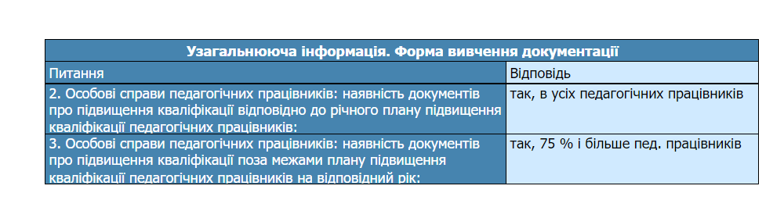
Середній бал за критерієм 3.2.1. – 4 ВИСОКИЙ

Критерій 3.2.2. Педагогічні працівники здійснюють інноваційну освітню діяльність, беруть участь у освітніх проектах, залучаються до роботи як освітні експерти
Педагогічні працівники ліцею здійснюють інноваційну освітню діяльність, залучаються до роботи як освітні експерти та члени журі під час написання завдань олімпіад та перевірки олімпіадних завдань.
У закладі освіти 4 педагогічні працівники є сертифікованими експертами з питань проведення інституційного аудиту.
Таблиця 13

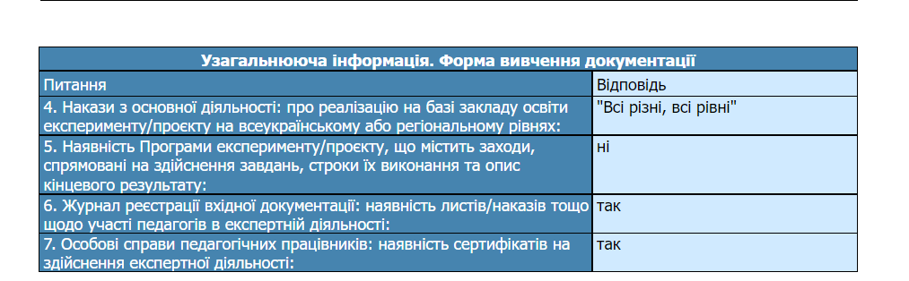
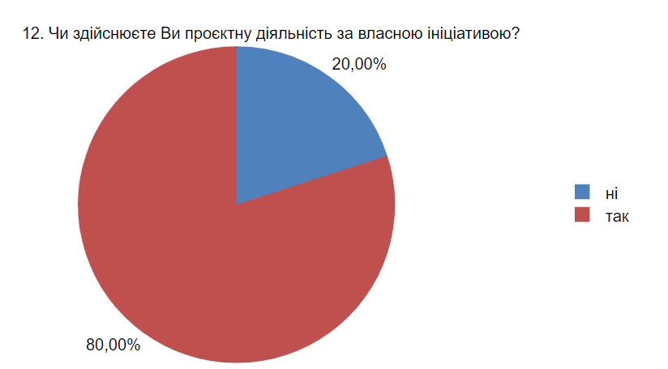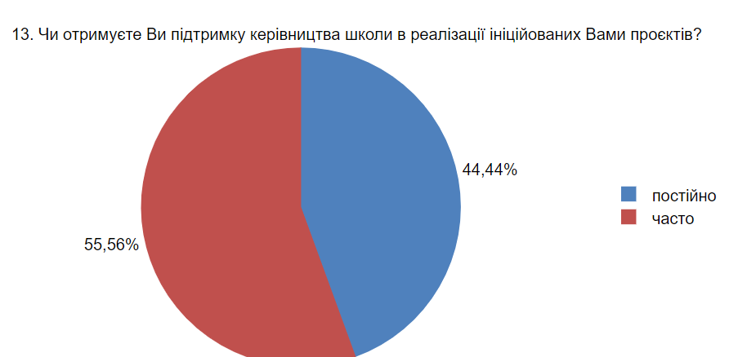

Середній бал за критерієм 3.2.2. – 3,222 ДОСТАТНІЙ

Вимога 3.3. Налагодження співпраці з учнями, їх батьками, працівниками закладу освіти

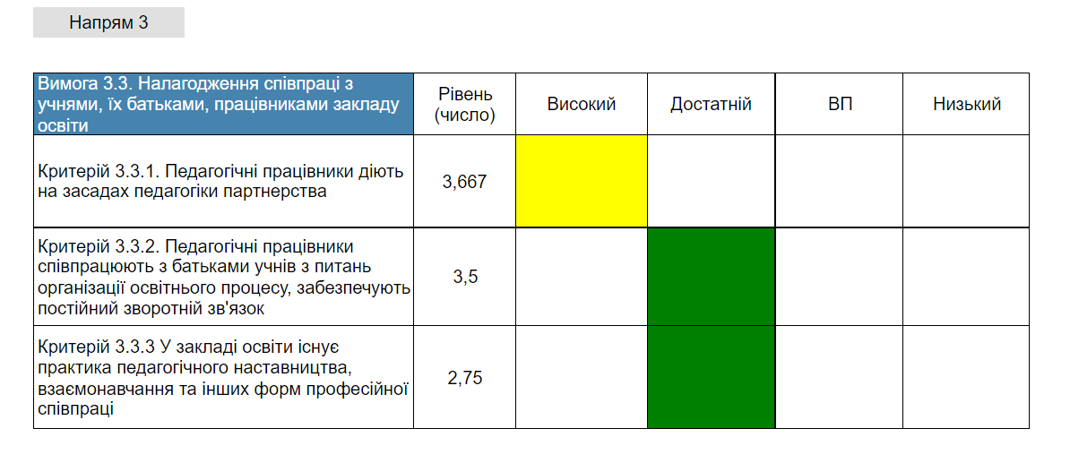
Середній бал за вимогою 3.3. – 3,306 ДОСТАТНІЙ

3.3.1. Педагогічні працівники діють на засадах педагогіки партнерства
Педагогічні працівники ліцею діють на засадах педагогіки партнерства. На уроках більша половина вчителів застосовує особистісно зорієнтований підхід.
Під час проведення навчальних занять усі педагоги використовують форми роботи, спрямовані на формування партнерських взаємин зі здобувачами освіти із застосуванням особистісно орієнтованого підходу проявлять доброзичливе ставлення до учнів, вислуховують думки, мотивують до навчання, заохочують лідерство, формують уміння поважати думки інших. (таблиця 14)
Таблиця 14
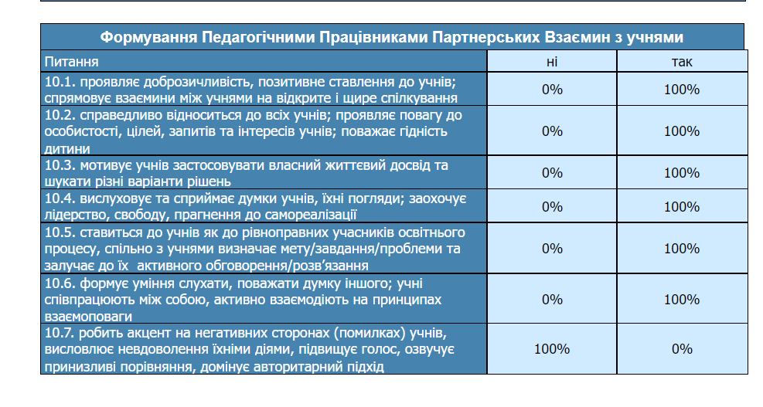
Під час анкетування учнів 56% здобувачів освіти вважають, що їх думка має значення (вислуховується, враховується) в освітньому процесі. 42% учнів зазначили, що лише окремі вчителі враховують їх думки на уроці. 2% учнів зазначили, їхня думка не враховується
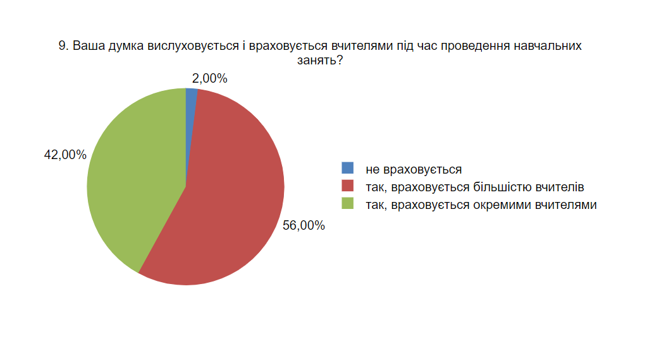

Педагогічні працівники закладу для комунікації з учнями використовують різні засоби зв’язку та додатки. Так, зворотній зв’язок з учнями прослідковується під час використання платформи для навчання Googlemeet? Workspace for Education, додатку для відеозв’язку Zoom, телефонний режим – 100%, 60% - спільноти в соцмережах та електронну пошту.
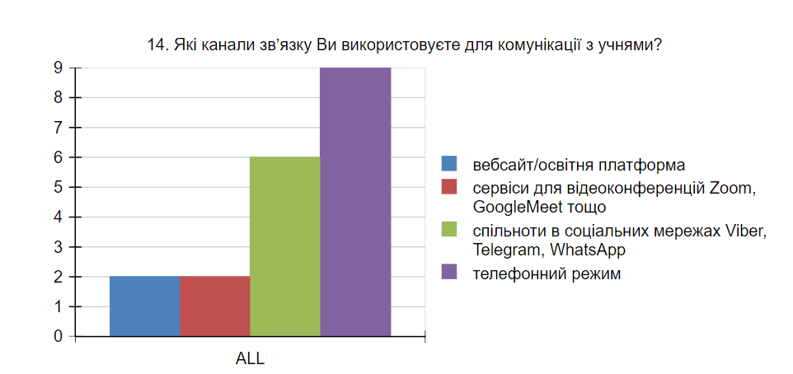
Середній бал за критерієм 3.3.1. – 3,667 ВИСОКИЙ

Критерій 3.3.2. Педагогічні працівники співпрацюють з батьками учнів з питань організації освітнього процесу, забезпечують постійний зворотній зв'язок
У ліцеї складений та виконується річний план роботи закладу, у якому наявні та проводяться заходи, спрямовані на співпрацю між адміністрацією, педагогами та батьками учнів. Традиційними залишаються загальношкільні батьківські збори, збори батьків певних класів, семінари за участю соціального педагога, загальношкільні години спілкування за участю батьків. Отже, у закладі освіти налагоджена конструктивна комунікація педагогічних працівників із батьками здобувачів освіти в різних формах (таблиця 15)
Таблиця 15
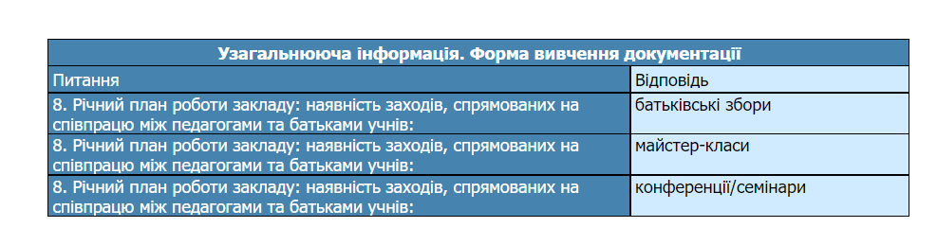
За результатами анкетування педагогічних працівників 100% відзначають ефективність проведення онлайн зустрічей та телефонний зв’язок. 80% педагогів вказали набатьківські збори та 30% індивідуальну роботи з батьками. Ефективність використання соцмереж (груп для батьків) – на рівні 60%.
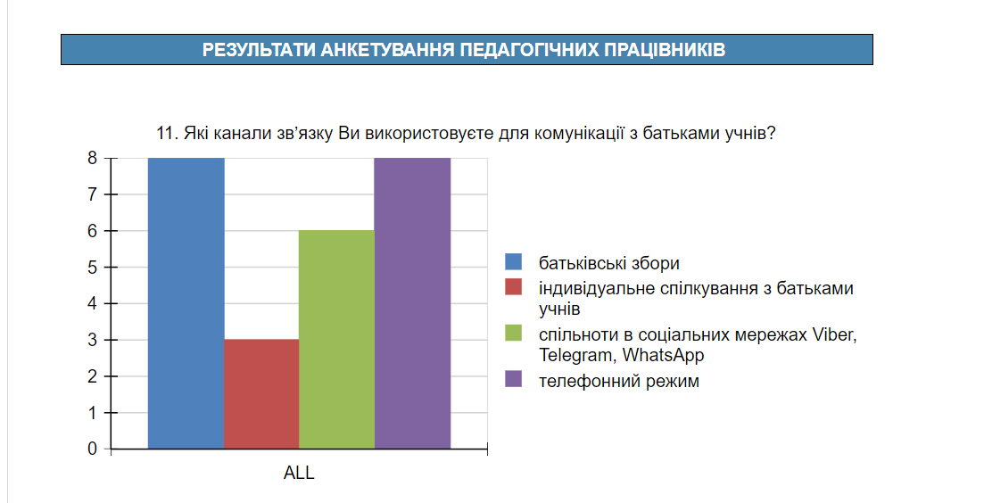
70% батьків учнів ліцею під час анкетування визнали, що педагоги закладу завжди забезпечують з ними зворотній зв'язок, 25% опитуваних вказали, що спілкування відбувається у більшості випадків. Інформацію про діяльність ліцею 50% опитуваних батьків вказали соціальні мережі, 50% інформовані класним керівником, з них 70% в телефонному режимі. 70% батьків вказали, що відвідують батьківські збори/
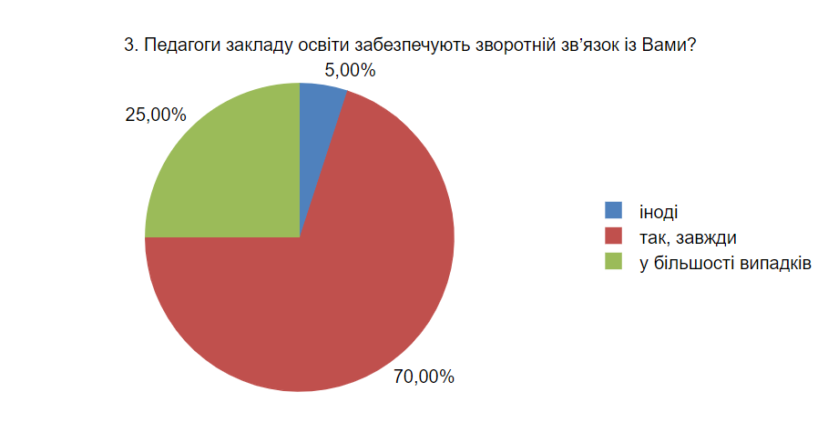

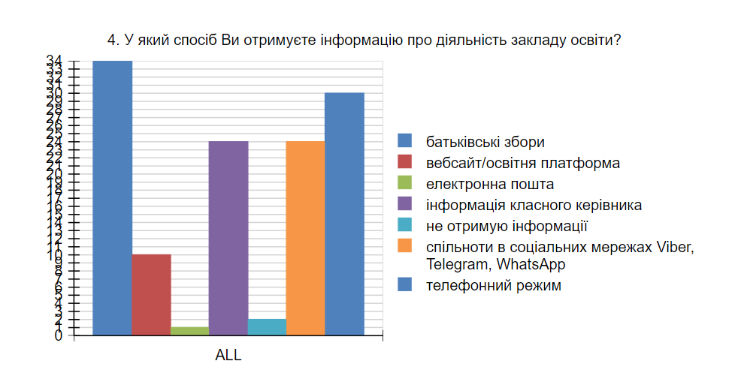
Середній бал за критерієм 3.3.2. – 3,5 ДОСТАТНІЙ

Критерій 3.3.3 У закладі освіти існує практика педагогічного наставництва, взаємонавчання та інших форм професійної співпраці
Психологічний клімат у колективі сприяє співпраці педагогів за різними напрямками методичної роботи, про що зазначили 100% учителів ліцею (діаграма).
Серед педагогів ліцею 6 учителів мають звання «старший учитель», які мають досвід роботи і надають методичну підтримку колегам, обмінюються досвідом (консультації, навчальні семінари, майстер-класи, взаємовідвідування занять, наставництво). У закладі освіти функціонують об'єднання педагогічних працівників, на засіданнях яких особлива увага надається молодим спеціалістам та педагогам з ІІ кваліфікайною категорією.
Таблиця 16

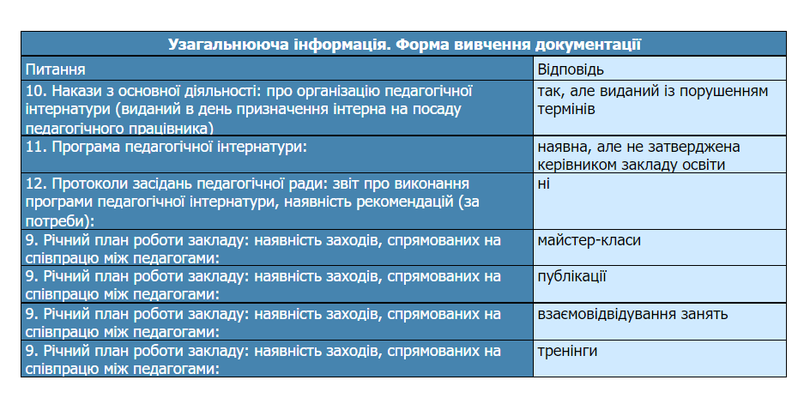

Таблиця 17
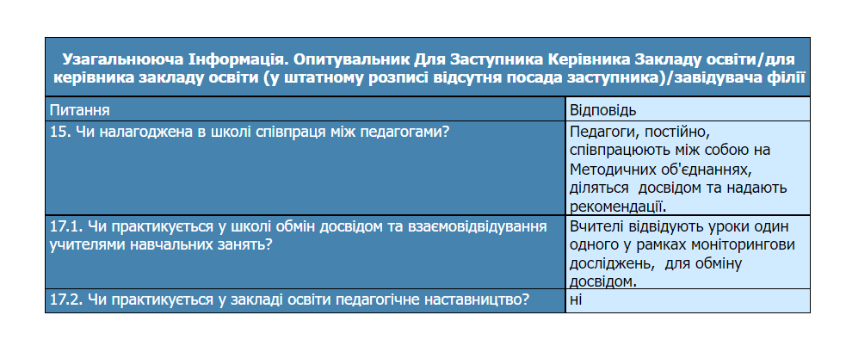

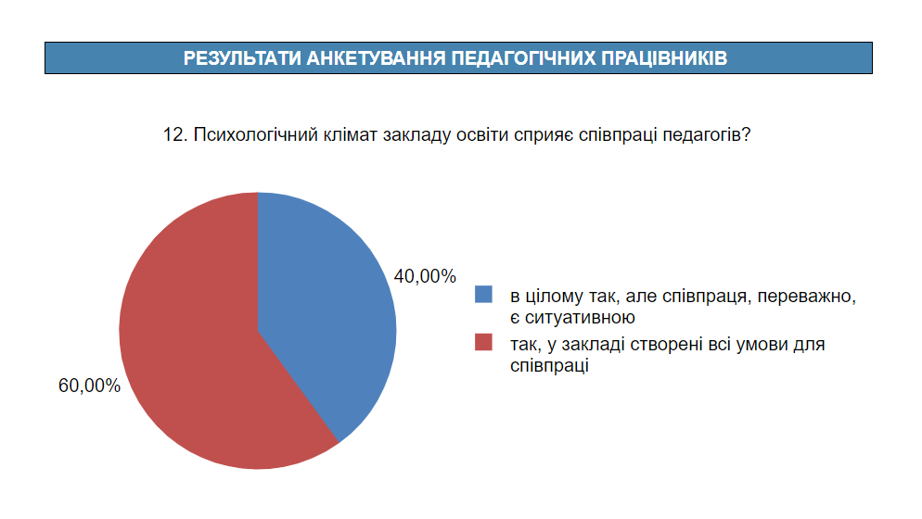

Середній бал за критерієм 3.3.3. – 2,75 ДОСТАТНІЙ

Вимога 3.4. Організація педагогічної діяльності на засадах академічної доброчесності

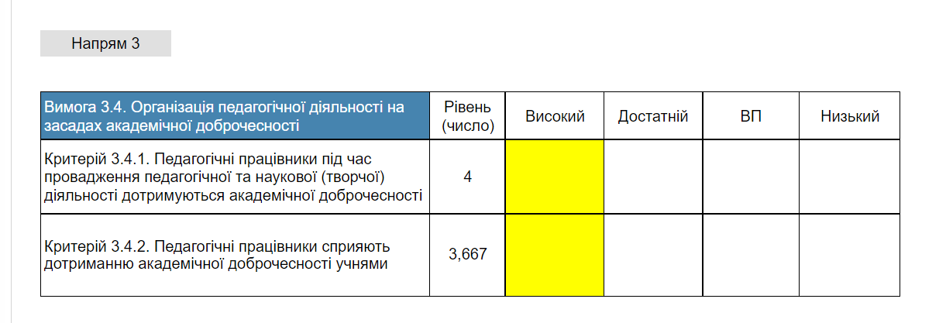
Середній бал за вимогою 3.4. – 3,833 ВИСОКИЙ

Критерій 3.4.1. Педагогічні працівники під час провадження педагогічної та наукової (творчої) діяльності дотримуються академічної доброчесності
Більшісь (80%) педагогічних працівників діють на засадах академічної доброчесності: вказують посилання на джерела інформації у разі використання матеріалу з освітянських сайтів та розробок.
Таблиця 18

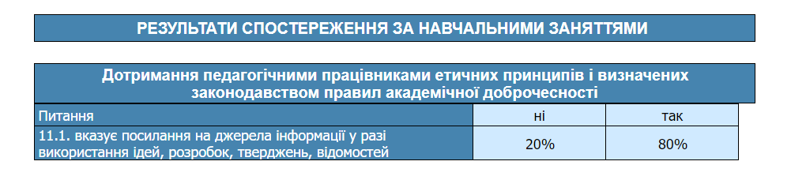
Під час анкетування 20% педагогів вказали, що проводять бесіди з учнями щодо дотримання принципів академічної доброчесності, а також здійснюють підбір завдань для учнів з метою запобігання списуванню. 70% учителів роблять посилання на використані розробки та матеріали.
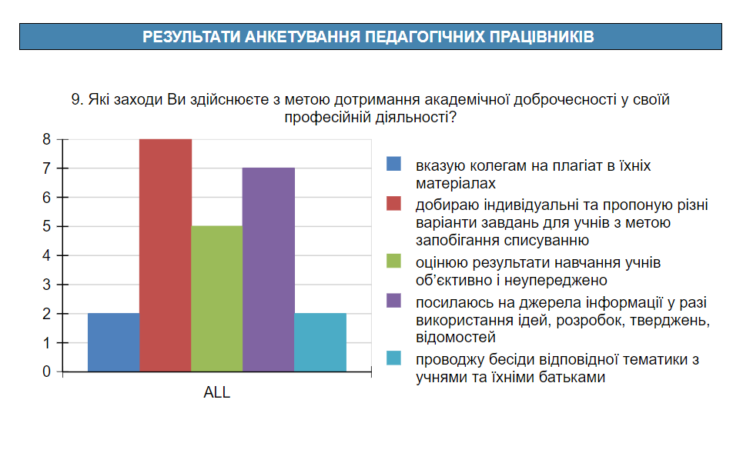

Середній бал за критерієм 3.4.1. – 4 ВИСОКИЙ

Критерій 3.4.2 Педагогічні працівники сприяють дотриманню академічної доброчесності здобувачами освіти

Під час проведення навчальних занять 100% педагогів об’єктивно оцінюють навчальні досягнення учнів, при цьому усі вчителі (100%) акцентують увагу на цінності самостійного виконання завдань та добирають вправи, що унеможливлюють списування (таблиця 19).
Таблиця 19
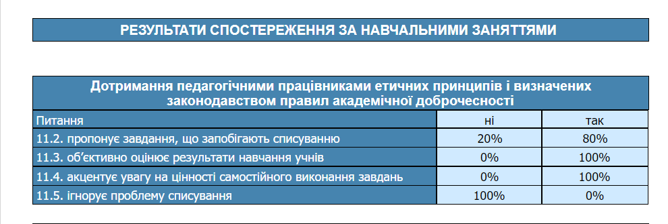

Під час анкетування 60% педагогів вказали, що систематично проводять бесіди з учнями щодо дотримання принципів академічної доброчесності, а також здійснюють підбір завдань для учнів з метою запобігання списуванню. 90% учителів знайомлять учнів з основами авторського права.

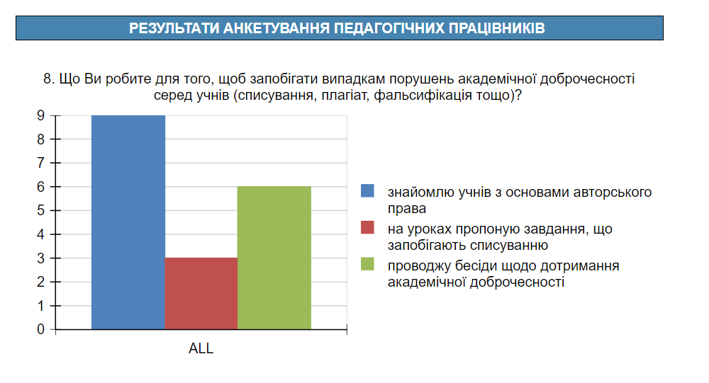
Учні ліцею отримують інформацію щодо дотримання принципів академічної доброчесності під час проведення занять та в позаурочний час (години спілкування). Водночас, під час анкетування 10% учнів «не зрозуміли про що йдеться», 12% вказали, що проводились лише на початку навчального року, 74% учнів вказали, що відповідні заходи та нагадування відбуваються на постійній основі.
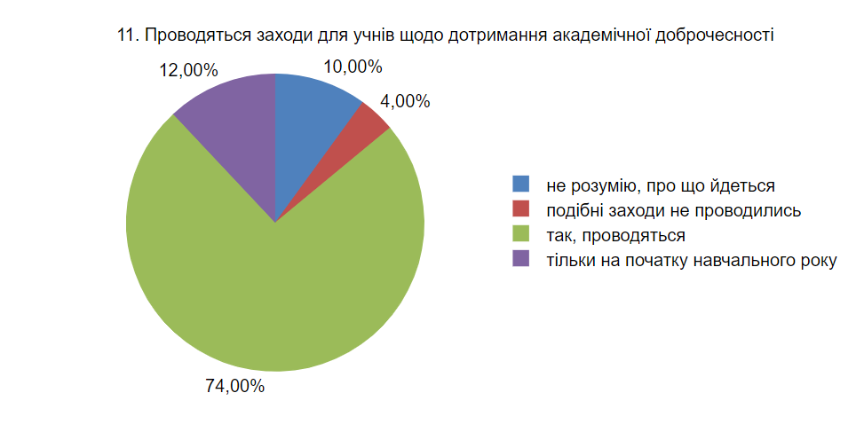

Середній бал за критерієм 3.4.2. – 3,667 ВИСОКИЙ

